Assembly Language Homework (Week 14)

Group 7

104502517戴逸任

104502518劉冠聲

程式碼:

INCLUDE Irvine32.inc

main EQU start@0

BoxWidth = 9

BoxHeight = 9

.data

boxTop BYTE 0DAh,(BoxWidth - 2) DUP(0C4h),0BFh

boxBody BYTE 0B3h,(BoxWidth - 2) DUP(' '),0B3h

boxBottom BYTE 0C0h,(BoxWidth - 2) DUP(0C4h),0D9h

outputHandle DWORD 0

bytesWritten DWORD 0

count DWORD 0

xyPosition COORD <10,5>

cellsWritten DWORD ?

attributes0 WORD BoxWidth DUP(0Eh)

attributes1 WORD (BoxWidth-1) DUP(0Bh),0Ch

attributes2 WORD BoxWidth DUP(0Ah)

.code

main PROC

INVOKE GetStdHandle,STD_OUTPUT_HANDLE; Get the console ouput handle

mov outputHandle,eax ; save console handle

call Clrscr

; 畫出box的第一行

INVOKE WriteConsoleOutputAttribute,

outputHandle,

ADDR attributes0,

BoxWidth,

xyPosition,

ADDR bytesWritten

INVOKE WriteConsoleOutputCharacter,

outputHandle, ; console output handle

ADDR boxTop, ; pointer to the top box line

BoxWidth, ; size of box line

xyPosition, ; coordinates of first char

ADDR bytesWritten ; output count

inc xyPosition.Y ; 座標換到下一行位置

mov ecx,BoxHeight-2 ; number of lines in body

L1: push ecx ; save counter 避免invoke 有使用到這個暫存器

INVOKE WriteConsoleOutputAttribute,

outputHandle,

ADDR attributes1,

BoxWidth,

xyPosition,

ADDR bytesWritten

INVOKE WriteConsoleOutputCharacter,

outputHandle,

ADDR boxBody, ; pointer to the box body

BoxWidth,

xyPosition,

ADDR bytesWritten

inc xyPosition.Y ; next line

pop ecx ; restore counter

loop L1

INVOKE WriteConsoleOutputAttribute,

outputHandle,

ADDR attributes2,

BoxWidth,

xyPosition,

ADDR bytesWritten

; draw bottom of the box

INVOKE WriteConsoleOutputCharacter,

outputHandle,

ADDR boxBottom, ; pointer to the bottom of the box

BoxWidth,

xyPosition,

ADDR bytesWritten

call WaitMsg

call Clrscr

exit

main ENDP

END main

程式流程：

首先從宣告的部分就按照圖形的代碼將所要的結果慢慢寫出來，宣告完成後code的部分就是先INVOKE GetStdHandle去得到console output，然後call Clrscr畫出box的第一行，接著在分別INVOKE WriteConsoleOutputAttribute 跟 WriteConsoleOutputCharacter，然後把xyPosition的Y座標加一代表移到下一行的位置，接著用BoxHeight當程loop的counter，在loop中一樣INVOKE上面兩個function，接著繼續把Y座標加一重複loop直到把body的部分印完，接著再重複INVOKE這兩個function把box的底部完成。

程式結果截圖:

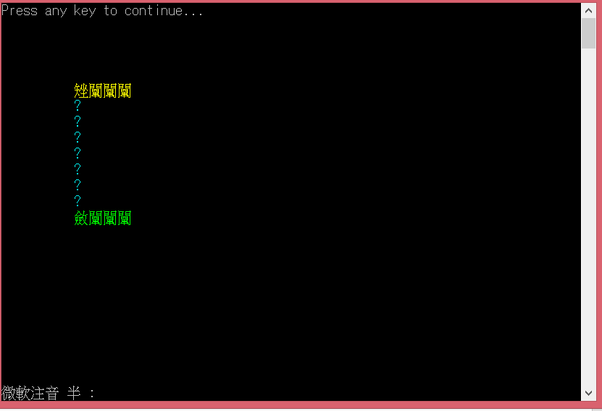

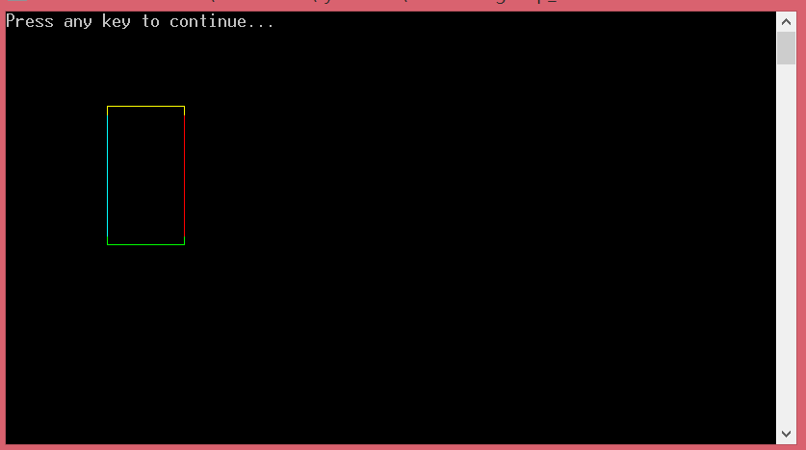

使用 chcp 437去改變原本的編碼方式得到的結果

心得:

這次的作業是操作小黑窗畫出一個長方形，四個邊個一個顏色，我覺得對我們project的幫助很大，透過這個練習，對於project的靜態圖應該都不是問題了，只是要花很多時間去設計，讓我很佩服之前看到別人的project，不知道他們花了多少時間才能做出小黑窗動畫，還做的那麼漂亮。